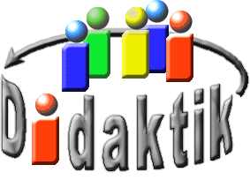
UNIVERSITÄT
BAYREUTH
Seminar „Übungen im Vortragen – PC“

Katalyse: Prinzipien
Ralf Burger, WS 00/01; Svenja Neumeier, WS 12/13; Helmrich Nadja, WS 22/23
Gliederung
1 Daten aus der Geschichte der Katalyse 2
2 Erste Definition eines Katalysator nach Jöns Jakob Berzelius 3
3 Prinzip der Katalyse 4
4 Definition des Katalysators nach Wilhelm Ostwald (1909) 6
5 Katalysator-Typen 6
5.1 Heterogene Katalysatoren 7
5.2 Homogene Katalysatoren 7
5.3 Autokatalyse 8
5.4 Biokatalysatoren 9
6 Ausgewählte Anwendungsbeispiele 10
6.1 Ammoniak-Synthese nach dem Haber-Bosch-Verfahren 10
6.2 Cracken von langkettigen Kohlenwasserstoffen 11
6.3 Niederdruck Ethylenpolymerisation 12
7 Der Wilkinson-Katalysator 13

Einstieg 1:
Vorbereitung: 2 Luftballons wurden mit Wasserstoff-Gas gefüllt und jeweils an einem Stativ befestigt. Anschließend wurde auf jeden Ballon ein Stück Paket-Klebeband (ca. 4 cm x 4 cm) geklebt. Diese Präparation macht es möglich, dass die Ballons durch das Paket-Klebeband hindurch mit einer Nadel angestochen werden können, ohne dass der Luftballon platzt.
An einer ca. 1 m langen Stange wird ein kleines Stück Platin-Schwamm befestigt. Dieser wird unmittelbar vor dem Versuch ausgeglüht.
Durchführung: Der erste Ballon wird mit einer Nadel angestochen. In das ausströmende Wasserstoff-Gas wird eine brennende Kerzen-Flamme gehalten.
Beobachtung: Der Wasserstoff entzündet sich an der Flamme.
„Die elegantere Entzündung“: Der zweite Ballon wird ebenfalls mit einer Nadel angestochen. Diesmal wird allerdings nur der Platin-Schwamm vor die entstandene Öffnung gehalten.
Beobachtung: Der Platin-Schwamm beginnt zu glühen und schließlich entzündet sich der Wasserstoff ebenfalls. Die Erklärung für den Vorgang liefert dieser Beitrag.
Einstieg 2: Beim Einkauf im Supermarkt stehen immer häufiger Produkte in den Regalen mit der besonderen Bezeichnung: "Lactose-/Fructosefrei". Diese besonderen Eigenschaften der Produkte zielen vor allem auf bestimmte Teile der Bevölkerung ab, die aufgrund genetisch bedingter Krankheiten eine Unterfunktion bestimmter Enzyme oder gar völliges Fehlen von Enzymen aufweisen. Diese Menschen besitzen eine Intoleranz gegenüber Stoffen, die in Lebensmitteln enthalten sind.
Ein immer bekannter werdendes Beispiel dieser Intoleranzen ist die Lactose-Intoleranz. Die Menschen mit dieser Intoleranz besitzen kaum oder nur wenig des Enzyms Lactase, was bei Verzehr von Milch-Produkten zu bestimmten Krankheitssymptomen führt.
Enzyme, wie die Lactase sind eine besondere Form der Katalysatoren, die bestimmte Reaktionen katalysieren.
Einstieg 3: Jeder kennt es: Freitagnachmittag und man steht im Labor. Als Student möchte man das Wochenende einleiten. Doch man soll Wasserstoffperoxid zersetzen. Allerdings ist Wasserstoffperoxid eine metastabile Verbindung und braucht mehrere Tage bis Wochen bis es sich zersetzt. So lange kann und möchte man nicht warten. Also schlägt man im Chemieskript nach. Dieses meint man solle Braunstein (MnO₂) hinzugeben. Nach der Zugabe fängt das Wasserstoffperoxid an zu sprudeln und warm zu werden, es wird zersetzt. Braunstein wirkt als Katalysator.

Daten aus der Geschichte der Katalyse
Das Phänomen der Katalyse ist schon seit langer Zeit bekannt. Bereits in der Antike wusste man, dass es möglich war, durch den Prozess der alkoholischen Gärung aus Zucker Ethanol zu synthetisieren. Auch die Essigsäure-Herstellung war in der damaligen Zeit nichts Neues gewesen. Der Mechanismus der Katalyse wurde bereits damals zur Anwendung gebracht, allerdings kannte man weder das Prinzip, noch den Reaktionsverlauf.
Erst vor etwa zwei Jahrhunderten begannen Forscher die Katalyse wissenschaftlich zu durchleuchten:

Katalytische Reaktion | Entdecker / Jahr
Alkoholische Gärung  $${\text{C}}_{\text{6}}{\text{H}}_{\text{12}}{\text{O}}_{\text{6}} \underset{→}{\text{Enzyme}}\text{ 2}{\text{C}}_{\text{2}}{\text{H}}_{\text{5}}\text{OH + 2}{\text{CO}}_{\text{2}}$$ | ? / Antike
Essigsäure-Herstellung  $${\text{C}}_{\text{2}}{\text{H}}_{\text{5}}\text{OH +} {\text{O}}_{\text{2}} \underset{→}{\text{Enzyme}} {\text{CH}}_{\text{3}}\text{COOH +} {\text{H}}_{\text{2}}\text{O}$$ | ? / Antike
Stärke → Traubenzucker  $${\left({\text{C}}_{\text{6}}{\text{H}}_{\text{10}}{\text{O}}_{\text{5}}\right)}_{\text{n}} \underset{→}{\text{Säure + n}{\text{H}}_{\text{2}}\text{O}}\text{ n }{\text{C}}_{\text{6}}{\text{H}}_{\text{12}}{\text{O}}_{\text{6}}$$ | Parmentier / 1781
Ethylen aus Ethanol  $${\text{C}}_{\text{2}}{\text{H}}_{\text{5}}\text{OH} \underset{→}{\text{Tonerde}} {\text{C}}_{\text{2}}{\text{H}}_{\text{4}}\text{ +} {\text{H}}_{\text{2}}\text{O}$$ | Priestley / 1783
„Döbereiners Feuerzeug“  $$\text{2}{\text{H}}_{\text{2}}\text{ +} {\text{O}}_{\text{2}} \underset{→}{\text{Platin}}\text{ 2}{\text{H}}_{\text{2}}\text{O}$$ | Döbereiner / 1823
Tab. 1: Beispiele für katalysierte Reaktionen
Pioniere der Katalyse-Forschung waren zum einen Parmentier (1781) der die katalytische Spaltung von Stärke in Zucker entdeckte, und zum anderen Priestley (1783), der erkannte, dass es möglich war, aus Ethanol in Gegenwart von Tonerde Ethylen zu synthetisieren.
Eine revolutionäre Erfindung gelang schließlich Johann Wolfgang Döbereiner 1823 mit dem ersten „Feuerzeug“.
Es bestand aus einem Glasgefäß (c), das mit einer Säure gefüllt wurde. Durch die Betätigung eines Auslösers (e), wurde ein Zinkstab (b) in die Säure getaucht. Dadurch kam es zur Wasserstoff-Entwicklung. Das entweichende Wasserstoff-Gas wurde schließlich beim Durchströmen eines Platin-Schwamms (f) entzündet.

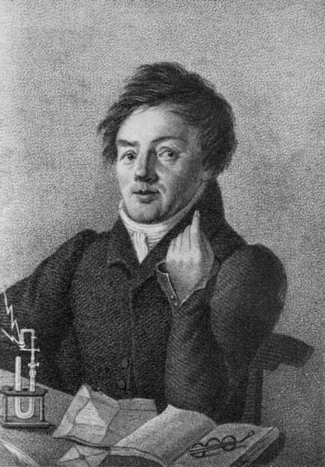
Abb. 1: Johann Wolfgang Döbereiner [17]
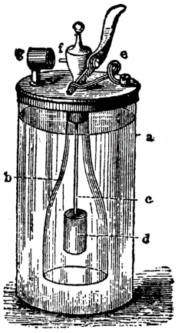
Abb. 2: Döbereiners Feuerzeug [18]

Erste Definition eines Katalysators nach Jöns Jakob Berzelius
Alle oben genannten Wissenschaftler arbeiteten an bzw. mit diesem Phänomen, ohne jedoch einen Begriff dafür zu haben. Auch der Mechanismus, der sich hinter diesem Prinzip verbarg, war nicht erforscht.
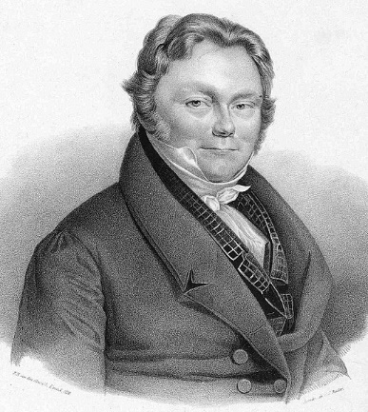
Abb. 3: Jöns Jakob Berzelius [19]
Erst 1835 beschäftigte sich der schwedische Chemiker Jöns Jakob Berzelius mit diesem Problem. Er betrachtete alle Reaktionen und stellte dabei fest, dass immer ein zusätzlicher Stoff im Reaktionsgemisch vorhanden war. Das Besondere daran war, dass dieser Stoff sowohl auf der Edukt-Seite als auch auf der Produkt-Seite in seiner ursprünglichen Form vorlag. Berzelius bezeichnete daher diese Substanzen als Katalysatoren (griech. κατάλυσις, katálysis: Auslösung, Loslösung). Seiner Meinung nach nahmen diese Stoffe nicht an der Reaktion teil, sie lieferten lediglich die Energie („katalytische Kraft") dafür, dass die Reaktion ablaufen konnte.

So entstand die erste Definition von Katalyse:
„Die katalytische Kraft scheint eigentlich darin zu bestehen, dass Körper durch ihre bloße Gegenwart und nicht durch ihre Verwandtschaft die bei dieser Temperatur schlummernden Verwandtschaften zu erwecken vermögen, so dass zufolge derselben in einem zusammengesetzten Körper die Elemente sich zu solchen anderen Verhältnissen ordnen, durch welche eine größere elektrochemische Neutralisierung hervorgebracht wird." Berzelius selbst, zitiert nach [23]
Bei diesem Erklärungsversuch lag die Betonung wohl eher auf Versuch als auf Erklärung. Heute weiß man natürlich mehr über die Wirkungsweise von Katalysatoren. Im Folgenden soll nun versucht werden, die Prinzipien der Katalyse zu erläutern.

Prinzip der Katalyse
Chemische Reaktionen stellen meist Umsetzungen dar, d. h. aus Edukten „A“ werden Produkte „B“ synthetisiert. Dies kann auf unterschiedlichen Wegen geschehen:
Exothermer Reaktionsweg: d. h. im Reaktionsverlauf wird Energie frei, lediglich zu Beginn der Reaktion wird eine kleine Energie-Menge benötigt, um den Ablauf zu starten.
Endothermer Reaktionsweg: d. h. es muss im Reaktionsverlauf ständig Energie zugeführt werden, damit die Umsetzung erfolgen kann.
Wenn man das Einstiegsexperiment unter obigen Gesichtspunkten betrachtet, so handelt es sich dabei um eine exotherme Reaktion. Aus den Edukten „A“ (d. h. Wasserstoff und Sauerstoff) wird das Produkt „B“ (d. h. Wasser) synthetisiert. Da dabei Energie frei wird handelt es sich um eine exotherme Reaktion. (DHR < 0)
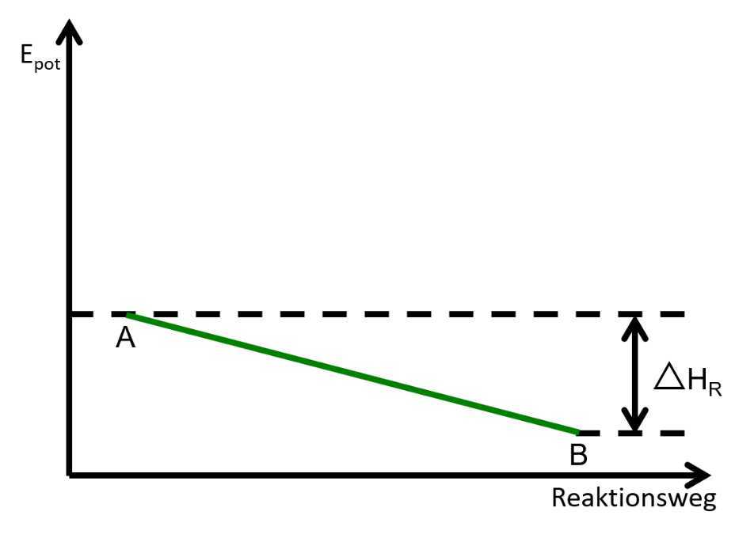
Abb. 4: Energie-Diagramm 1
In der Realität stellt sich eine exotherme Reaktion im Energie-Diagramm wie in Abbildung 5 dar.
Das Edukt „A“ steht im Energie-Diagramm über dem Niveau des Produkts „B“. Der Weg der dazu nötig ist, um von A nach B zu kommen, vollzieht sich allerdings nicht linear (Abb. 4). Es muss zunächst Energie zugeführt werden, um die Reaktion zu starten. Die dazu notwendige Energie wird als sog. Aktivierungsenergie „EA“ bezeichnet.
Erst wenn der Reaktion so viel Aktivierungsenergie zugeführt wurde, dass das „Energieberg-Maximum" erreicht ist, beginnt die Reaktion von selbst, d. h. ohne weitere Energie-Zufuhr, weiter zu reagieren.
Die Aktivierungsenergie kann unter Normal-Bedingungen, d. h. unter Normal-Druck und Normal-Temperatur, durchaus beachtliche Werte erreichen. Manchmal können diese Werte sogar so hoch sein, dass es nicht möglich ist, so viel Energie aufzubringen, um die Reaktion zu starten.
Um dieses Problem zu lösen, werden Katalysatoren eingesetzt.
Abb. 5: Energie-Diagramm 2 (ohne Katalysator)
Katalysatoren schaffen es die Aktivierungsenergie „EA“ auf ein Minimum zu reduzieren. Dies hat zur Folge, dass bereits bei geringer Energie-Zufuhr die Reaktion, unter Normal-Bedingungen, starten kann. Um dies zu erreichen, müssen Katalysatoren natürlich massiv in das Reaktionsgeschehen eingreifen (dies ist ein Widerspruch zur „Berzelius‘schen Definition"). Der Katalysator schafft es durch Änderung des Reaktionsweges, sog. aktivierte Zwischen-Stufen zu bilden. Diese Zwischen-Stufen liegen wiederum energetisch günstiger und so kann die Reaktion schneller ablaufen.
Erklären lässt sich dieser Effekt mittels der Arrhenius Gleichung, da EA exponentiell negativ in die Geschwindigkeitskonstante „k“ einer chemischen Reaktion eingeht.
$$\text{k \sim }{e }^{\text{- }\frac{{\text{E}}_{\text{A}}}{\text{RT}}}$$
Durch eine höhere Reaktionsgeschwindigkeit ist es nun möglich, dass sich das Gleichgewicht der Reaktion schneller einstellt, ohne dabei die endgültige thermodynamische Lage des Gleichgewichts zu verändern. Die Katalyse ist somit kein thermodynamisches, sondern ein kinetisches Phänomen.
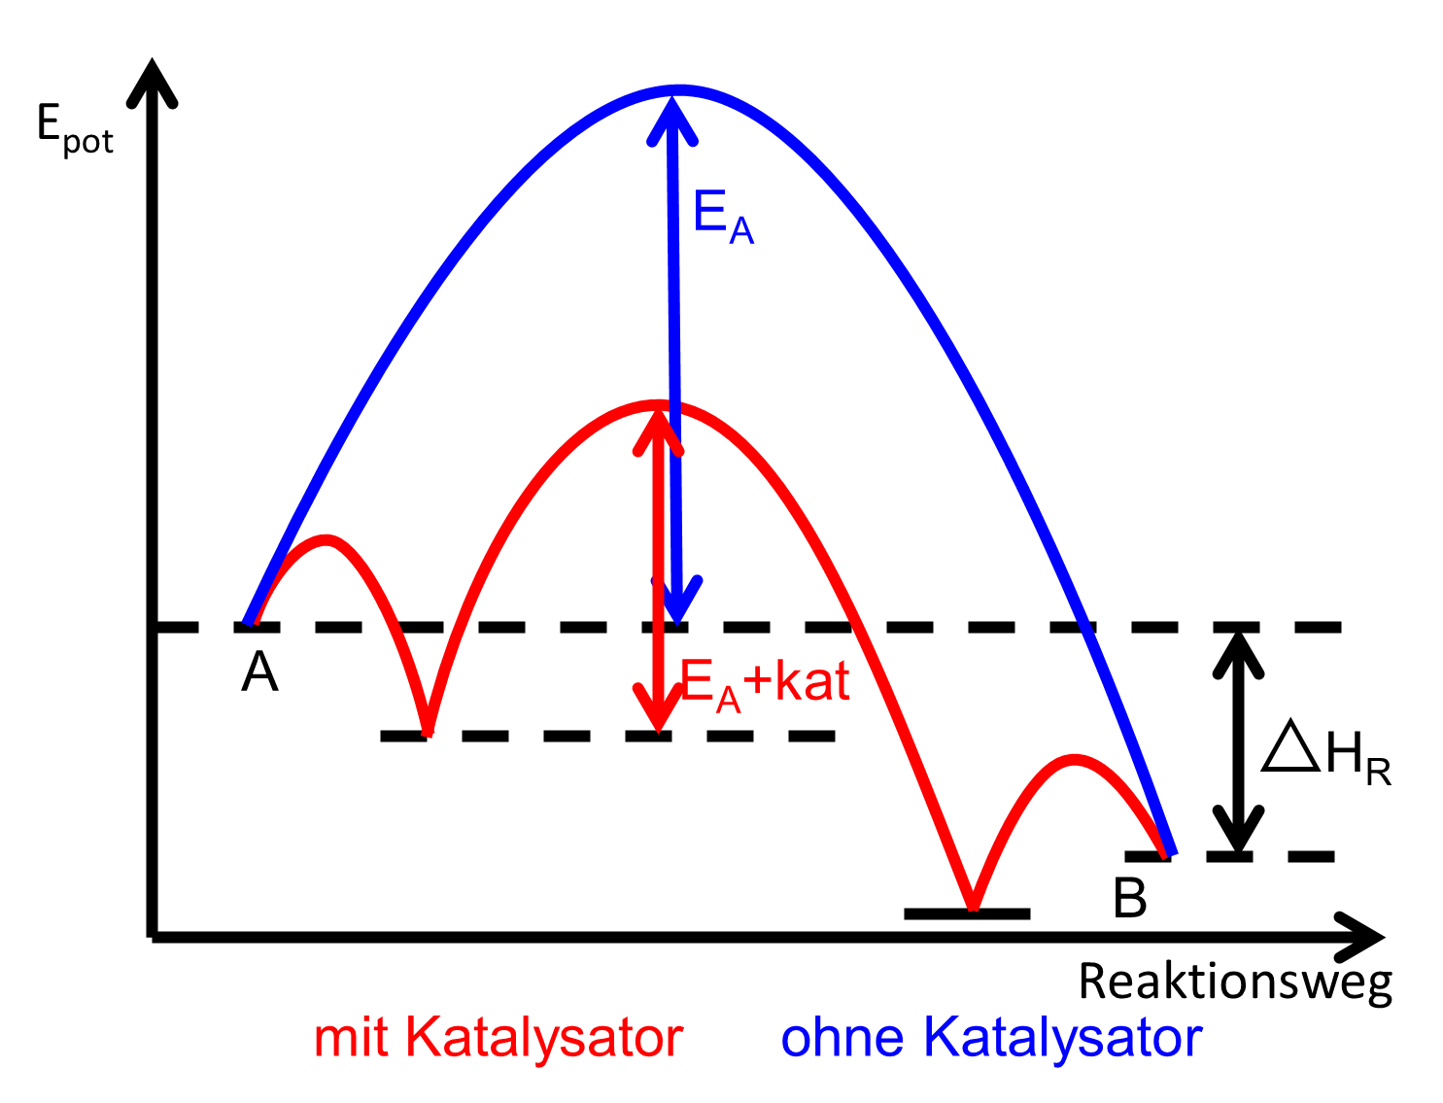
Abb. 6: Energie-Diagramm 3 (mit Katalysator)

Definition des Katalysators nach Wilhelm Ostwald (1909)
Mit diesen Erkenntnissen war es nun möglich geworden, den Begriff des Katalysators neu zu definieren.
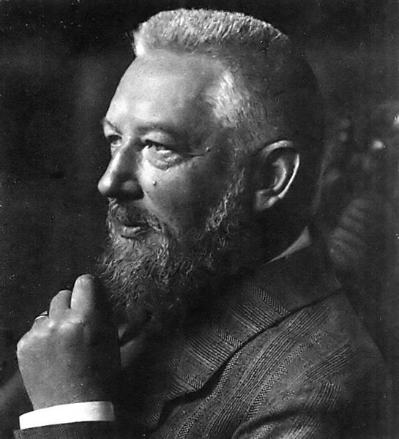
Abb. 7: Wilhelm Ostwald [20]
„Ein Katalysator ist ein Stoff, der die Geschwindigkeit einer chemischen Reaktion erhöht, ohne selbst dabei verbraucht zu werden und ohne die endgültige Lage des thermodynamischen Gleichgewichts dieser Reaktion zu verändern."
Für diese Definition und seine Arbeiten zur Katalyse erhielt Wilhelm Ostwald 1909 den Nobelpreis.

Katalysator-Typen
Ostwalds Definition von 1909 galt von nun ab für alle Katalysatoren. Unterschiede gibt es daher lediglich in der Arbeitsweise der einzelnen Katalysatoren, aber nicht in deren Wirkungsweise. Hierbei kommt es vor allem auf die Art des Katalysators und dessen Beschaffenheit ab.
Grundsätzlich lassen sich 4 Katalysator-Typen unterscheiden:
- Heterogene Katalysatoren
- Homogene Katalysatoren
- Autokatalyse
- Biokatalysatoren

Heterogene Katalysatoren
Unter heterogenen Katalysatoren versteht man Katalysatoren, die sich in einer anderen Phase befinden als die Reaktanten.
Versuch. In eine Wasserstoffperoxid-Lösung w= 10% wird ein Stück Platin-Draht gegeben. Dabei kann nach einiger Zeit eine Gas-Entwicklung am Platin-Draht festgestellt werden. Erklärt kann dieses Phänomen durch die katalytische Spaltung von Wasserstoffperoxid werden. Platin wirkt als heterogener Katalysator in der Wasserstoffperoxid-Lösung, d. h. die Aktivierungsenergie zum Zerfall des Wasserstoffperoxids wird soweit herabgesetzt, dass es bereits unter Normal-Bedingungen in Wasser und Sauerstoff (Gas-Entwicklung!) zerfällt.
Als weiteres Beispiel für ein solches Katalysator-System kann der Autokatalysator herangezogen werden. Dabei handelt es sich meist um einen mit Platin bedampften Keramik-Körper. In ihm werden die, durch Verbrennung von Kraftstoff gebildeten Stickoxide, in Stickstoff und Sauerstoff gespalten. Der Vorgang wird im folgenden Schema nochmals verdeutlicht:
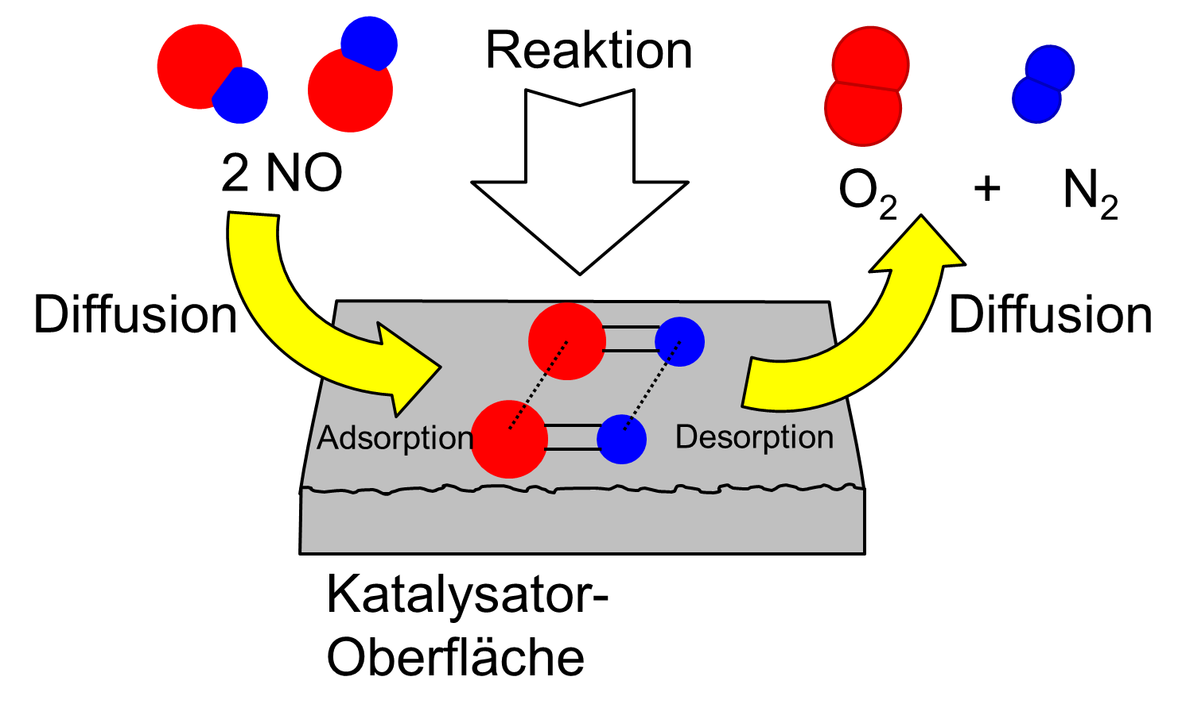
Abb. 8: Stickstoffoxid-Zerfall im Autoabgas-Katalysator
Hierbei kann die Reaktion nur an der Phasen-Grenze (fest/gasförmig) ablaufen, da nur die Oberflächen-Moleküle des Katalysators aktiv sind. Zunächst diffundieren die NO-Moleküle aus der Gas-Phase an die Katalysator-Oberfläche heran. Hier kommt es zur Adsorption, d. h. die Reaktanten-Moleküle werden an der Katalysator-Oberfläche „gebunden". Danach setzt die eigentliche katalytische Reaktion ein und die NO-Moleküle werden in N₂- und O₂-Moleküle zerlegt. Wenn dies geschehen ist, lösen sich die entstandenen Produkte von der Katalysator-Oberfläche. Diesen Vorgang nennt man Desorption. Im letzten Schritt verteilen sich die N₂- und O₂-Moleküle wieder in der Gas-Phase (Diffusion).
Bei solchen heterogenen Katalysator-Systemen wird die Reaktionsgeschwindigkeit nicht nur alleine von der katalytischen Reaktion selbst bestimmt, sondern auch die Adsorption und Desorption spielen eine große Rolle. Es kommt daher, gerade bei diesen Katalysatoren, auf eine möglichst große Oberfläche an.

Homogene Katalysatoren
Anders sieht dies bei homogenen Katalysatoren aus, denn bei diesem Typ befindet sich der Katalysator in derselben Phase wie die Reaktanten. Dies hat den entscheidenden Vorteil, dass mehr aktive Katalysator-Moleküle existieren, da nicht nur die Oberflächen-Moleküle aktiv sind, wie bei einem heterogenen Katalysator.
Als Beispiel für ein solches Katalysator-System wurde die Reaktion von einer Lösung Eisen(III)-chlorid mit Thiosulfat-Lösung untersucht.
$${\text{Fe}}^{\text{3+}}\text{ + 2}{{\text{S}}_{\text{2}}{\text{O}}_{\text{3}}}^{\text{2-}} \text{⟶} {\text{Fe}}^{\text{2+}}\text{ + }{{\text{S}}_{\text{4}}{\text{O}}_{\text{6}}}^{\text{2-}}$$
Bei dieser Reaktion handelt es sich um eine Redox-Reaktion. Die Eisen(III)-Ionen werden zu Eisen(II)-Ionen reduziert und gleichzeitig werden die Thiosulfat-Ionen zu Tetrathionat-Ionen oxidiert. Der Reaktionsverlauf kann durch die einsetzende Farb-Änderung von gelb nach farblos verfolgt werden. Unter Normal-Bedingungen findet die Umsetzung nur sehr langsam statt, da zunächst ein Thiosulfato-Eisenkomplex gebildet wird und dieser nur zögernd zerfällt. Um die Reaktionsgeschwindigkeit dieser Reaktion zu erhöhen werden Kupfer(II)-Ionen zugegeben, diese übernehmen die Aufgabe eines homogenen Katalysators im Reaktionsgemisch. Bei dieser Reaktion ist deutlich zu erkennen welchen Einfluss ein Katalysator auf den Reaktionsverlauf und die Reaktionsgeschwindigkeit hat.

Autokatalyse
Dabei wird der Katalysator erst währen der ablaufenden Reaktion gebildet. Es kommt somit zu einer immer heftiger werdenden Reaktion und zu einem schnelleren Reaktionsverlauf.
Hier kann man beispielsweise die Reaktion von Permanganat mit Oxalsäure betrachten.
$$\text{2}{{\text{MnO}}_{\text{4}}}^{\text{-}}\text{ + 5}{{\text{C}}_{\text{2}}{\text{O}}_{\text{4}}}^{\text{2-}}\text{ + 16}{\text{H}}^{\text{+}} \text{⟶}\text{ 2}{\text{Mn}}^{\text{2+}}\text{ + 10}{\text{CO}}_{\text{2}}\text{ + 8}{\text{H}}_{\text{2}}\text{O}$$
Dabei stellen die Mn²⁺-Ionen den Katalysator dar.
Während des Reaktionsverlaufes entfärbt sich die anfangs violette Färbung immer schneller, weil immer mehr Mn²⁺-Ionen gebildet werden, die die Reaktion weiter beschleunigen.
Ab einem gewissen Punkt ist die Reaktionsgeschwindigkeit am größten (Abb. 9). Dabei liegt das Verhältnis Enzym zu Substrat bei 1:1. Nach diesem Punkt verlangsamt sich die Reaktion, weil mehr Enzyme als Substrat vorliegen und nicht alle Enzyme besetzt sind. Das verbliebene Substrat wird nun vollständig abgebaut.
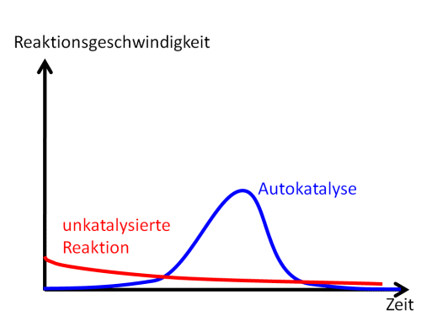
Abb. 9: Reaktionsverlauf der Autokatalyse

Biokatalysatoren
Die wohl „wichtigsten" Katalysatoren sind die Biokatalysatoren, die Enzyme. Ohne sie wäre ein Leben nicht möglich, denn nahezu alle Vorgänge in unserem Körper werden durch Biokatalysatoren kontrolliert.
Enzyme sind der großen Gruppe der Proteine zuzuordnen. Dabei kann man diese sowohl in reine Proteine als auch in Proteide unterteilen. Enzyme zeichnen sich vor allem durch ihre hohe Substrat-Spezifität aus, wodurch sie in nur sehr geringen Mengen in der Zelle benötigt werden. Die Substrat-Spezifität kann sowohl von der Stereochemie (D- oder L-Aminosäuren), oder der zugehörigen Gruppe des Substrats abhängen.
Die Bindung des Substrats an das Enzym kann unterschiedliche Formen annehmen. Der Vorgang läuft aber oft gleich ab: Die Bindung am Enzym polarisiert Bindungen im Substrat und schwächt diese dadurch (Abb. 10).
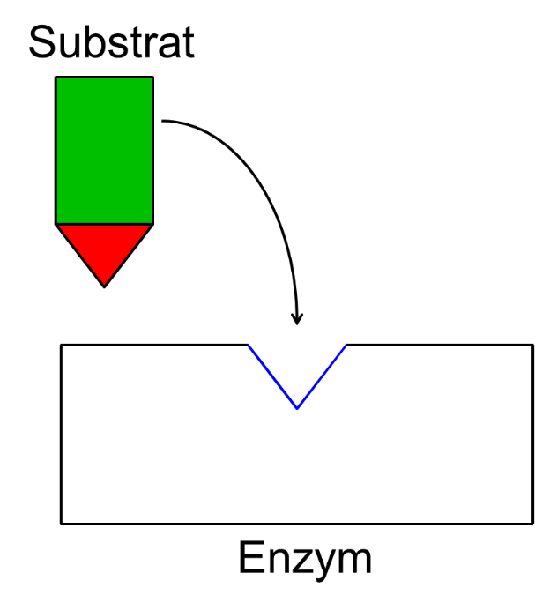
Abb. 10: Substrat bindet an das aktive Zentrum des Enzyms
Es entsteht ein Enzym-Substrat-Komplex
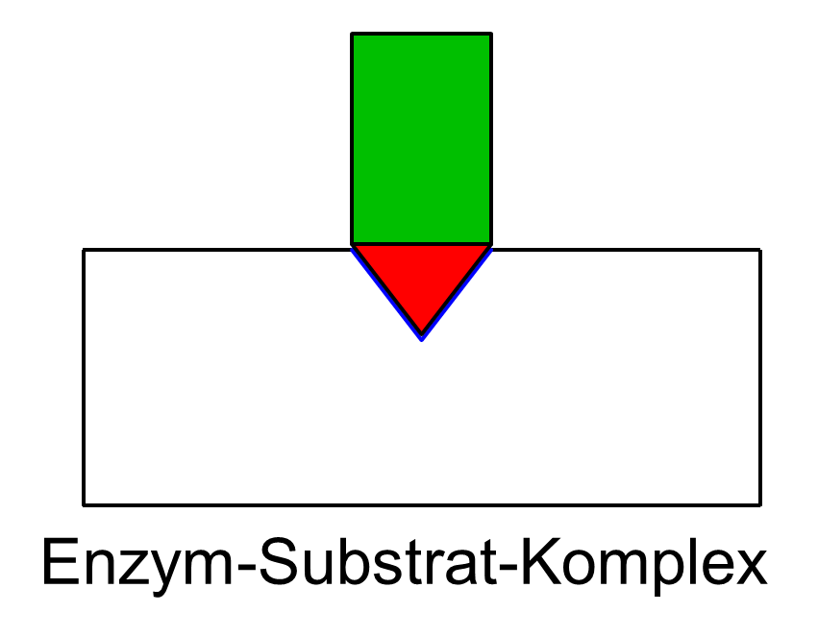
Abb. 11: Enzym-Substrat-Komplex bildet sich
Diese Bindung ist auch nur ohne Hydrat-Hülle möglich. Der Ausschluss von Wasser und die polarisierte Bindung setzen schließlich die Aktivierungsenergie (Abb. 6) herab und die Reaktion erfolgt mit geringerem Aufwand.
Das Substrat wird gespalten und die Produkte entfernen sich wieder vom aktiven Zentrum und machen dieses für das nächste Substrat zugänglich (Abb. 12).
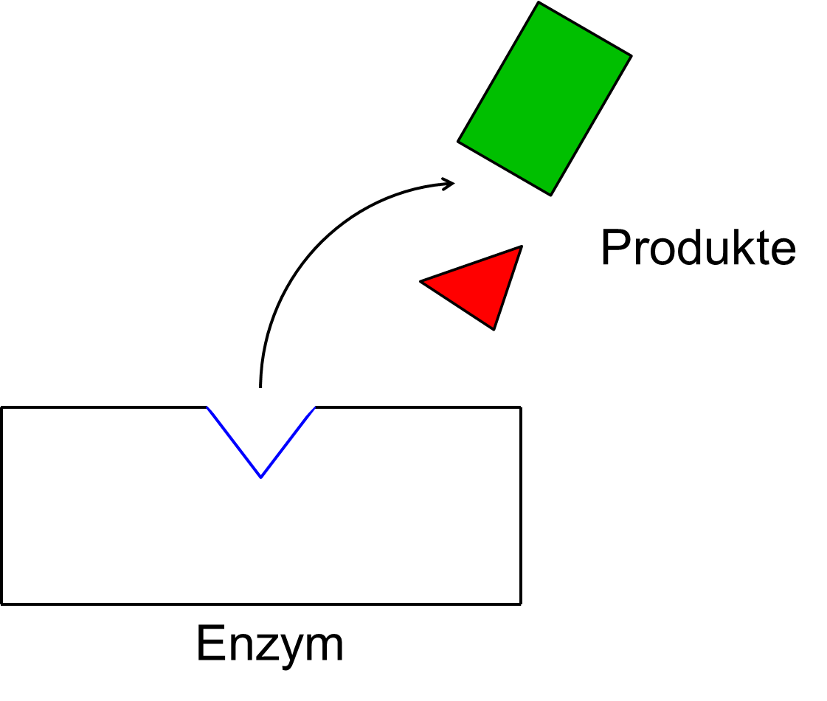
Abb. 12: Produkte verlassen aktives Zentrum
In Zeiten zunehmender Krankheiten, bei denen Enzyme nicht mehr gebildet werden, oder nicht mehr funktionieren, zeigt sich besonders ihre Bedeutung für den Organismus.
Ein bekanntes Beispiel solcher Krankheiten ist die Lactose-Intoleranz. Dabei fehlt das Enzym Lactase, um den Milchzucker Lactose zu verwerten.
Abb. 13: Abbau von Lactose zu Glucose und Galactose
Der Milch-Zucker gelangt dadurch unverdaut in den Darm und wird durch die Darm-Bakterien vergärt. Die entstehenden Gase sorgen für Symptome, wie Blähungen, Durchfall-Attacken und Bauchkrämpfe.
Besonderen, z.B. lactosefreien Produkte ermöglichen es nun „kranken" Menschen trotzdem Milch-Produkte zu genießen, ohne dass sie dabei Symptome wie Blähungen oder Durchfall-Attacken fürchten müssen.

Ausgewählte Anwendungsbeispiele

Ammoniak-Synthese nach dem Haber-Bosch-Verfahren
Die ersten Ammoniak-Reaktoren lieferten 1913 etwa 13 Tonnen Ammoniak pro Tag, dies waren für damalige Verhältnisse beachtliche Mengen. Dennoch war die Synthese sehr aufwendig, da es sich bei der Reaktion von Stickstoff und Wasserstoff zu Ammoniak um eine stark endotherme Reaktion handelt (EA = 400 kJ/mol).
$${\text{N}}_{\text{2}}\text{ + 3}{\text{H}}_{\text{2}} \text{⟶}\text{ 2}{\text{NH}}_{\text{3}}$$
Fritz Haber bemühte sich daher, ein neues Verfahren zu entwickeln, um die Ammoniak-Synthese produktiver zu gestalten. Zusammen mit Carl Bosch erfand er einen neuen Reaktortyp zur Ammoniak-Synthese nach dem Haber-Bosch-Verfahren.
Das „Neue" bei diesem Verfahren stellt der Einsatz von Katalysatoren dar. α-Eisen übernimmt dabei die Rolle des Katalysators. Es wird bei Reaktionsstart aus Fe₃O₄ gebildet. Zur Aktivitätserhöhung und Erhalt der Lebensdauer im Reaktor werden noch Aluminium-, Calcium-, Magnesium- oder Kaliumoxide zugesetzt.
Abb. 14: Ammoniak-Synthese
Durch den Einsatz dieses heterogenen Katalysator-Systems wird erreicht, dass die ursprüngliche Aktivierungsenergie von +400 kJ/mol auf etwa 65 - 68 kJ/mol reduziert wird. Aus diesem Grund kann die Ammoniak-Synthese bereits bei einer Temperatur von 250 - 400°C und etwa 200 bar Druck großtechnisch durchgeführt werden.

Cracken von langkettigen Kohlenwasserstoffen
Auch beim Cracken von langkettigen Kohlenwasserstoffen (z. B. Roh-Öl) zu kurzkettigen Kohlenwasserstoffen (z. B. Benzin) spielen Katalysatoren eine wichtige Rolle. Unter Normal-Bedingungen müssten Reaktionstemperaturen von 500 - 700°C bei 20 - 100 bar Druck geschaffen werden, damit die Reaktion ablaufen kann. Um dennoch wirtschaftlich produzieren zu können werden Katalysatoren eingesetzt. In der Praxis werden hierzu Stangen-Presslinge aus Aluminiumoxid und Siliciumdioxid verwendet die bei diesem Reaktionstyp ihre katalytische Wirkung entfalten. Bei dem sog. Fließbett-Verfahren werden langkettige Kohlenwasserstoffe durch eine Katalysator-Schicht geleitet, dabei entstehen kurzkettige Kohlenwasserstoffe bereits bei Temperaturen von 350 - 400°C unter Normal-Druck.
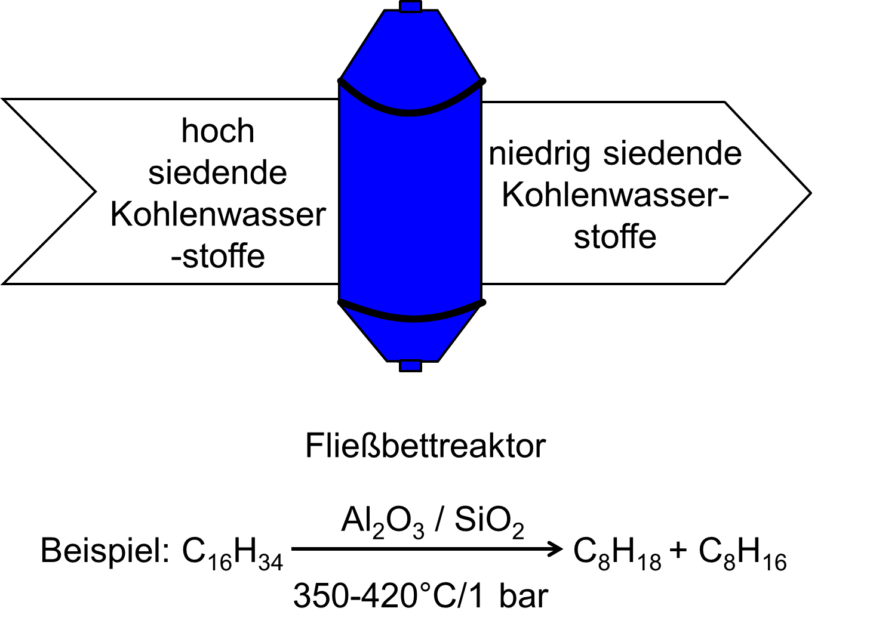
Abb. 15: Cracken von Kohlenwasserstoffen

Niederdruck-Ethylenpolymerisation
Karl Ziegler entdeckte 1953 ein Verfahren zu Herstellung von Polyethylen, bei dem bereits geringe Drücke ausreichen. Möglich machten dies Katalysatoren, die aus Diethylaluminiumchlorid und Titantetrachlorid gebildet werden. Mit Hilfe dieser sog. Ziegler-Natta-Katalysatoren kann z. B. Polyethylen bereits bei Zimmer-Temperatur und Normal-Druck hergestellt werden. Dazu werden in einem Rührkessel Verdünnungsmittel, gelöster Katalysator und Ethylen-Gas vermischt. Das Reaktionsprodukt fällt anschließend als weißes, pulvriges Polyethylen an.
Der Reaktionsablauf sieht dabei so aus, dass Ethylen-Moleküle zwischen Titan und die organische Gruppe des Katalysator-Moleküls geschoben werden. An die dadurch entstehende freie Koordinationsstelle, kann so ein weiteres Ethylen-Molekül binden. Diese Einschub-Reaktion wiederholt sich nun solange, bis es zum Ketten-Abbruch kommt und die Polyethylen-Kette abfällt.
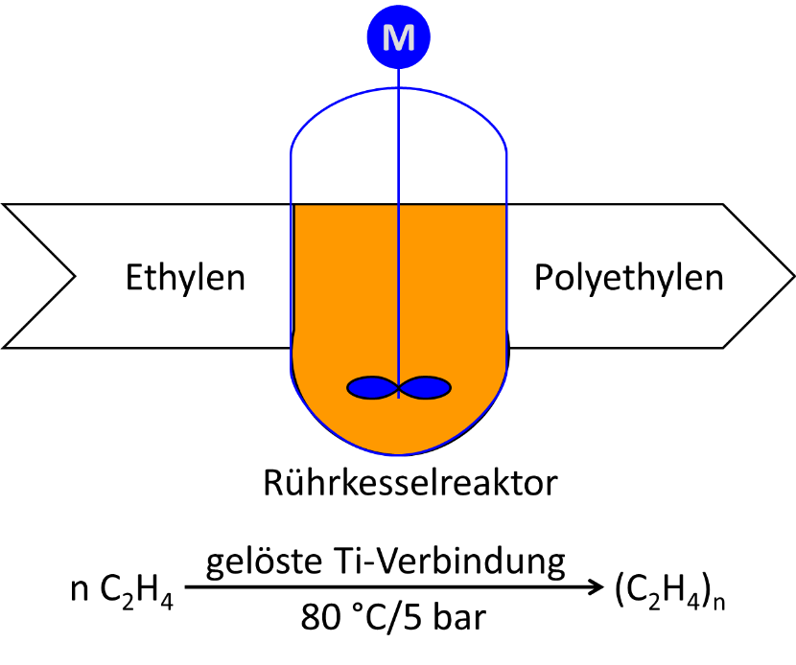
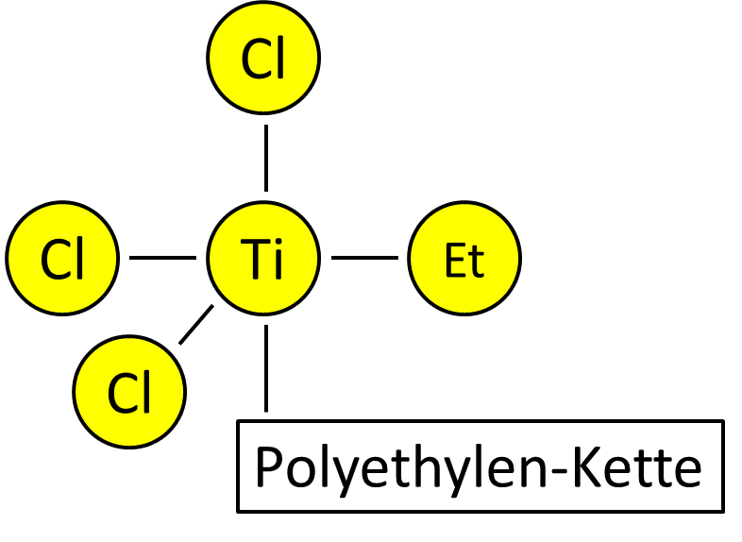
Abb. 16: Ethylen-Polymerisation mit Katalysatoren

Der Wilkinson-Katalysator
Der Wilkinson-Katalysator wurden vom Nobelpreisträger Geoffrey Wilkinson entdeckt. Dabei handelt es sich um ein Rhodium(I)-Komplex, der die Hydrierung von Olefinen ermöglicht. Der Katalysator ist ein Komplexkatalysator, der bei der homogenen Katalyse eingesetzt wird. Der Mechanismus der Olefinhydrierung mit dem Wilkinson-Katalysator verläuft wie folgt:
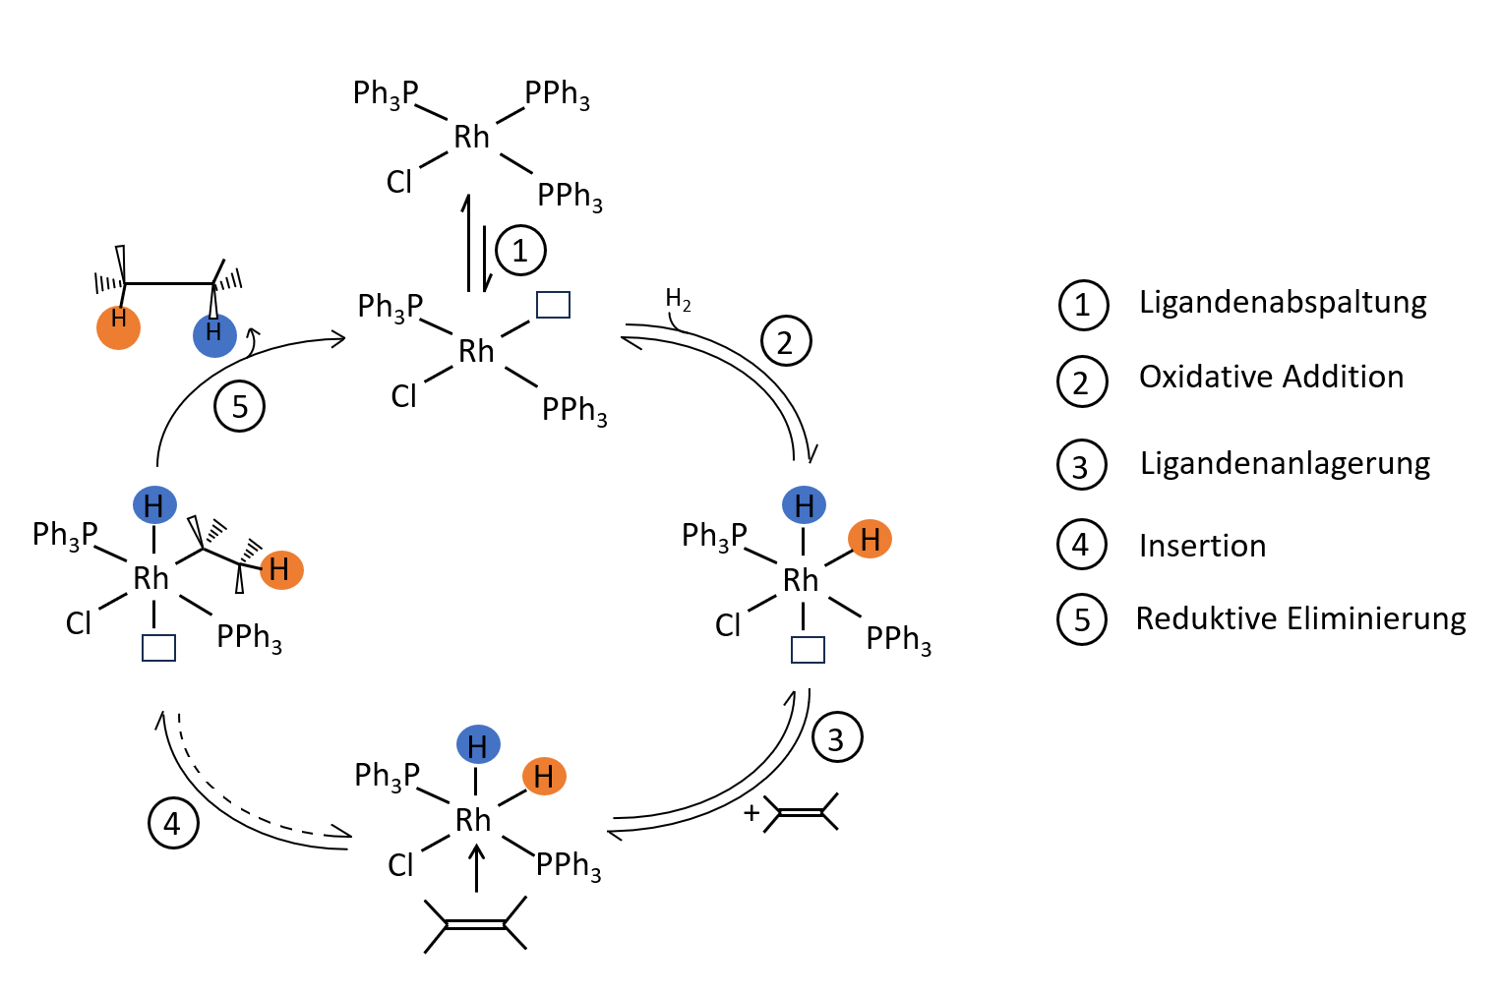
Abbildung 17: Mechanismus der Olefinhydrierung mit Hilfe des Wilkinson-Katalysators
Im ersten Schritt (1) erfolgt eine Ligandenabspaltung. Hierfür wird vom sogenannte Präkatalysator ein PPh₃-Ligand abgespaltet, der Katalysator wird somit in seine aktive Form überführt. Im nächsten Schritt (2) kommt es zur oxidativen Addition von Wasserstoff, dadurch entsteht ein koordinativ ungesättigter cis-Dihydridorhodium(III)-Komplex. Anschließend (3) koordiniert ein Olefin an den Komplex, wodurch dieser nun gesättigt ist. Daraufhin (4) wird das koordinierte Olefin inseriert. Es entsteht ein Ethylhydridorhodium(III)-Komplex. Bei diesem Schritt handelt es sich um den geschwindigkeitsbestimmenden Schritt. Im letzten Schritt (5) wird bei einer reduktiven C-H-Eliminierung das Alkan abgespaltet. Der letzte Schritt ist irreversibel.

Zusammenfassung:
Schon bevor der Mechanismus oder eine Benennung der Katalyse bekannt war hat man sich diese zunutze gemacht. Im Jahr 1835 definierte der Chemiker Jöns Jakob Berzelius erstmals den Begriff der „katalytischen Kraft“. Katalysatoren setzen im Allgemeinen die Aktivierungsenergie einer Reaktion herab und erhöhen so die Reaktionsgeschwindigkeit. Zudem liegen Katalysatoren am Ende einer Reaktion unverändert vor. Für eine neue Definition des Begriffes „Katalysator“ und seine Arbeit mit diesen erhielt Wilhelm Ostwald 1909 den Nobelpreis. Es existieren vier verschiedene Katalysatortypen: Heterogene und Homogene Katalysatoren, Autokatalysatoren und Biokatalysatoren. Viele Katalysatoren finden in der Industrie Verwendung, wie bei der Ammoniak-Synthese, das Cracken von langkettigen Kohlenwasserstoffen oder der Niederdruck-Ethylen-Polymerisation. Auch die Olefin-Hydrierung ist dank des Wilkinson-Katalysators möglich.

Quellen:
- K. Hauffe, Katalyse, de Gruyter-Verlag, Berlin, 1. Aufl., 1976
- H.-G. Winkler, Die Reaktionsgeschwindigkeit, Aulis-Verlag, 3.Aufl., 1976
- W. Jansen, Reaktionskinetik und chemisches Gleichgewicht, Aulis-Verlag, 1984
- E.G. Schlosser, Heterogene Katalyse, Verlag Chemie, 1972
- Folienserie des Fonds der Chemischen Industrie, Nr. 19 Katalyse, 2. Aufl., 1986
- K. Häusler, Experimente für den Chemieunterricht, Oldenburg-Verlag, 1. Aufl., 1991
- F.R. Kreißler, Feuer und Flamme, Schall und Rauch,Verlag VCH, 1999
- E. Riedel, Anorganische Chemie, de Gruyter-Verlag, Berlin, 3. Aufl., 1994
- G. Süss-Fink, Aufsatz: KATALYSE - Die sanfte Reaktion, Chemie im Unterricht - Physik/Chemie, Nr. 15, 1986
- G. Job, R. Rüffler, Physikalische Chemie, Wieweg+Teubner-Verlag, Wiesbaden, 1.Aufl., 2011
- G. Wedler, H. J. Freund, Lehrbuch der Physikalischen Chemie, WILEY-VCH-Verlag, Weinheim, 6.Aufl., 2012
- T. Engel, P. Reid, Physikalische Chemie, Pearson-Verlag, München, 2006
- G. Heidenfelder, Natura: Biologie für Gymnasien, Ernst-Klett-Verlag, 1.Aufl., 2009
- W. Jungbauer, Biologie heute entdecken 11, Bildungshaus Schulbuchverlage, Braunschweig, 2009
- H. Schauer, Nautilus Biologie 11, Bayerischer Schulbuchverlag, München, 1.Aufl., 2009
- U. Weber, Fokus Biologie: Gymnasium Bayern: Jahrgangsstufe 11, Cornelsen-Verlag, Berlin, 1.Aufl., 2009
- Bildquelle: Johann Wolfgang Döbereiner, https://commons.wikimedia.org/wiki/File:JohannWolfgangDoebereiner.jpg?uselang=de; Urheber: Stich von C.A.Schwerdgeburth nach der Zeichnung von F.Ries; gemeinfrei, 19.09.2023
- Bildquelle: Döbereiner Feuerzeug: https://commons.wikimedia.org/wiki/File:D%C3%B6bereiner_fire_gadget.png?uselang=de; gemeinfrei, 19.09.2023
- Bildquelle: Berzelius: https://commons.wikimedia.org/wiki/File:J_J_Berzelius.jpg?uselang=de; Urheber: P. H. van den Heuvell, gemeinfrei, 19.09.2023
- Bildquelle: Ostwald: https://commons.wikimedia.org/wiki/File:Wilhelm_Ostwald.jpg?uselang=de; gemeinfrei, 19.09.2023
- M. Binnewies, M. Finze, M. S. Jäckel, H. Willner, & G. Rayner-Canham, Allgemeine und Anorganische Chemie, Springer-Verlag, Deutschland, 3.Aufl., 2016
- D. Steinborn, Grundlagen der metallorganischen Komplexkatalyse, Taubner Verlag/ GWV Fachverlag, Wiesbaden, 1. Aufl., 2007
- https://www.chemieunterricht.de/dc2/katalyse/kat-sch3.htm 08.11.2023

